程式設計與網頁資料庫應用
第2週｜運算思維與問題拆解｜最佳作業範例
健康情境流程圖作業：長者用藥提醒系統（每日三時段迴圈檢查）
本作業對應課堂評量項目「流程圖作業」——核心邏輯須由學生本人手繪／繪製，禁止使用AI生成流程圖本體；AI僅可用於事後檢查敘述是否清楚。

作業說明
本週課堂介紹了運算思維四要素、流程圖標準符號（含進階符號：預定義處理、人工作業、準備、平行模式、迴圈界限）與虛擬碼撰寫原則。本次作業要求：選擇課堂案例之一（掛號流程或用藥提醒系統），繪製完整流程圖，並以文字說明每個決策點與迴圈的設計理由。以下為「用藥提醒系統」案例的範例作業，供課堂展示參考範本之用。

一、情境假設與範圍界定
系統對象：獨居或與家屬同住的慢性病長者，每日固定三個時段（08:00／13:00／20:00）須服藥。系統目標：確保每一時段的服藥狀態都被追蹤，且長者超過30分鐘未回應時，能自動通報家屬或照護者，避免因忘記服藥而延誤病情。
本設計刻意加入「人工作業」符號（家屬電話確認）而非全自動化，原因是：純App推播無法確認長者是否「真的」服藥，只能確認「是否已讀通知」——這是初學者常忽略的真實系統限制，也呼應課堂討論的「工作流程自動化＋人工把關」混合模式優於全自動化的病人安全考量。

二、流程圖（用藥提醒系統，每日三時段迴圈）
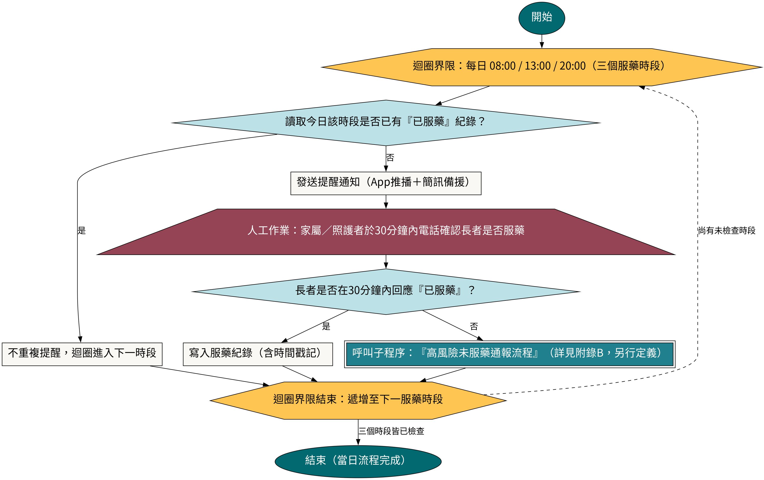
圖說：橢圓＝起訖點；六邊形＝迴圈界限（標示迴圈範圍與遞增條件）；菱形＝決策點；矩形＝一般處理步驟；梯形＝人工作業；雙框矩形＝預定義處理（呼叫另一份已定義的子流程，此處為「高風險未服藥通報流程」，其內部細節另行繪製，不在本流程圖中展開——這正是「模組化」問題拆解的具體應用）。

三、符號使用對照表
符號 | 課堂定義 | 本案例的具體用法
六邊形（迴圈界限） | 標示迴圈的起點與終點，可標註初始值、遞增量、結束條件 | 標示「每日三個服藥時段」的迴圈範圍；起點列出三個時段時間，終點負責遞增至下一時段
梯形（人工作業） | 代表由人工執行、非自動化的步驟 | 家屬／照護者於30分鐘內電話確認長者是否服藥——此步驟無法被程式自動化，必須明確標示
雙框矩形（預定義處理） | 代表已在別處詳細定義的子程序／模組 | 「高風險未服藥通報流程」另外獨立設計，本圖只呼叫、不展開，避免單一流程圖過度複雜
菱形（決策點） | 條件判斷，是／否兩條路徑 | 「是否已有服藥紀錄」與「是否於30分鐘內回應」兩個判斷點，分別對應不同的後續處理路徑

四、自我檢查（繳交前確認）
- 每一個決策點是否都有「是」與「否」兩條明確路徑？（本圖：2個決策點，共4條路徑，皆已標示）
- 迴圈的「結束條件」是否清楚寫出？（本圖：三個服藥時段皆已檢查後才結束迴圈，而非無限迴圈）
- 是否所有步驟都用了正確的符號（而非全部用矩形代替）？（本圖使用了6種不同符號，對應6種不同的處理性質）
- 是否有任何步驟其實需要人工介入，卻被誤畫成自動化處理？（本圖明確以梯形標示「電話確認」這一人工步驟）

五、與課堂案例的差異說明
課堂投影片示範的用藥提醒流程圖為單次流程（判斷一次是否服藥即結束），本作業將其擴充為「每日三時段迴圈」的版本，這是常見的作業加分方向——展示學生能將課堂單次案例，延伸應用到更貼近真實系統的重複性情境（迴圈），而不只是複製課堂範例。

